 | BTS SIO  Services Informatiques aux Organisations
 | Option | SISR
 | Session | 2020/21

Nom et prénom : | Activité professionnelle N° | 04

NATURE DE L'ACTIVITE | Mise en place d'un site web portofolio avec GitHub et Jekyll
Contexte | Préparation de l’épreuve E4 du BTS SIO
Objectifs | Réaliser un site web portofolio permettant de résumer mes travaux en BTS
Lieu de réalisation | H3 Campus/Domicile

SOLUTIONS ENVISAGEABLES
- Utiliser un outil de création de site web type Winx/Google Site
- Utiliser un CMS type Wordpress/Joomla et trouver un hébergeur
- Utiliser la fonction pages de GitHub afin d’héberger gratuitement un site web

DESCRIPTION DE LA SOLUTION RETENUE
Conditions initiales | Compte GitHub créé avec un repo « fabienchevalier.github.io »
Conditions finales | Site web accessible à l’adresse https://fabienchevalier.github.io/
Outils utilisés | Documentation de Jekyll, GitHub et Markdown. CSS/HTML5/Markdown

CONDITIONS DE REALISATION
Matériels | Apple Macbook Pro 13’
Logiciels | Visual Studio Code, rubyEnv, Homebrew, Jekyll, GitHub Page
Durée | 1 mois
Contraintes | /

COMPETENCES MISES EN OEUVRE POUR CETTE ACTIVITE PROFESSIONNELLE
Code | Intitulé
Travailler en mode projet | ▸Analyser les objectifs et les modalités d’organisation d’un projet  ▸Planifier les activités
Mettre à disposition des utilisateurs un service informatique | ▸Réaliser les tests d’intégration et d’acceptation d’un service
Organiser son développement professionnel | ▸Mettre en place son environnement d’apprentissage personnel  ▸Mettre en œuvre des outils et stratégies de veille informationnelle  ▸Gérer son identité professionnelle  ▸Développer son projet professionnel
DEROULEMENT DE L'ACTIVITE
I/ Mise en place de l’environnement de développement
GitHub Pages utilise le CMS Jekyll pour effectuer le rendu des pages web. Afin de pouvoir tester mon site web en local et de voir les modifications apparaître au fur et à mesure, j’ai décidé d’installer Jekyll sur mon Mac. Le logiciel permet en effet à travers un petit serveur web de voir ses modifications apparaître en temps réel. Aussi, afin de pouvoir publier et apporter des changements à mon site web, j’ai configuré Visual Studio pour qu’il puisse interagir avec mon repo GitHub à travers la mise en place d’un token.

A) Paramétrage de Visual Code pour se connecter à mon repo GitHub

Dans mes documents, j’ai créé un dossier fabienchevalier.github.io :
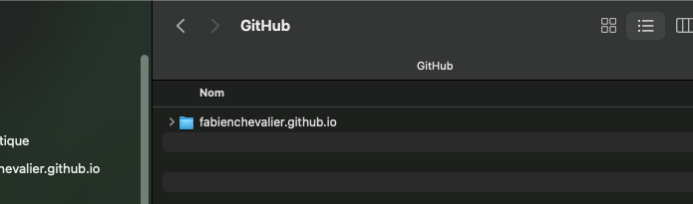

Ce dossier contient l’ensemble de mon site web. Visual Studio me permet de naviguer à ma guise dans le contenu du dossier :

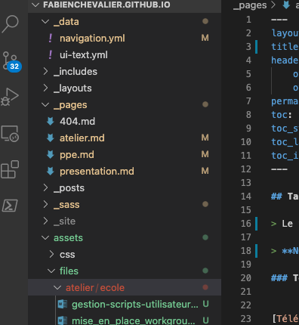

Dans mon compte GitHub, j’ai créé un token de connexion :

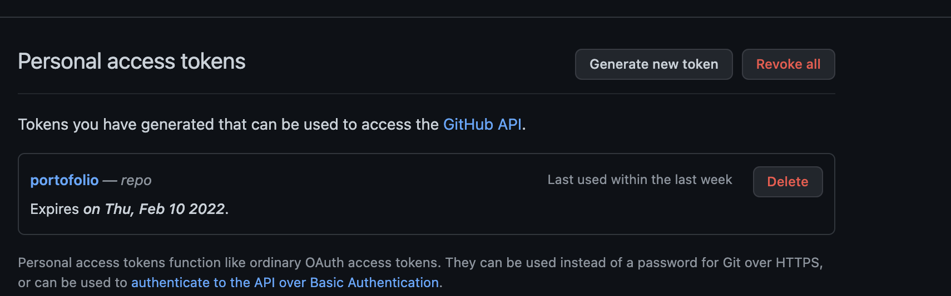

Puis simplement configuré GIT pour se connecter à mon repo avec les identifiants suivants via cette commande :

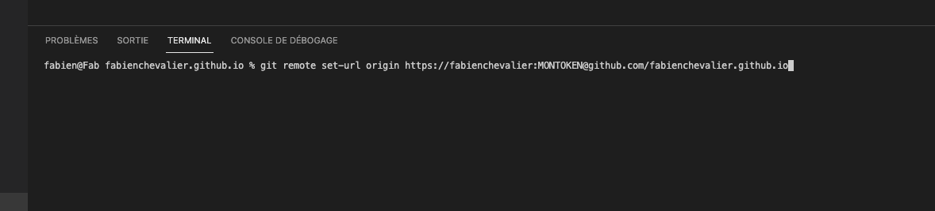

Une fois cela fait, mes changements sont visibles dans cet onglet :
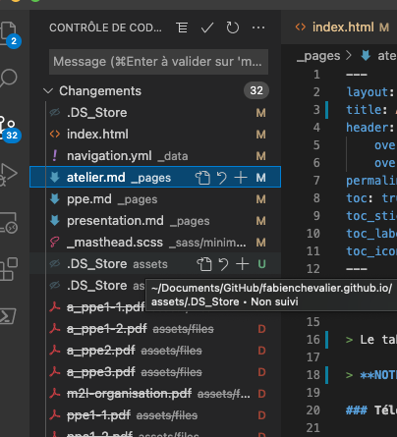

Il me suffit de les appliquer pour mettre à jour mon site.

B) Installation de Jekyll pour permettre de voir mon site en temps réel en local.

L’installation de Jekyll est simple. Jekyll nécessite une version récente de Ruby pour fonctionner. La version par défaut installée avec MacOS ne convenant pas pour le faire fonctionner, je suis passé par rbenv pour installer une version plus récente à côté de celle installée par défaut. J’utilise homebrew comme gestionnaire de paquet sous MacOS :

brew install rbenv

Puis :
rbenv install 3.0.0
rbenv global 3.0.0

Une fois la bonne version de ruby installée, j’ai pu installer Jekyll :

gem install --user-install bundler jekyll

Ensuite, il me suffit de naviguer dans mon dossier GitHub, et de lancer la commande jekyll serve pour que mon site soit accessible depuis l’adresse localhost :4000 :

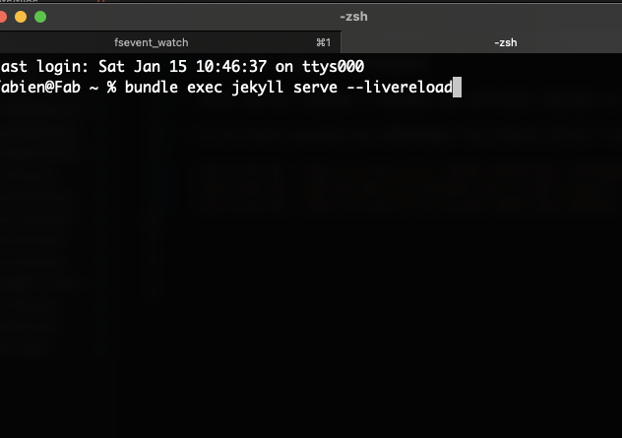



II/ Réalisation du site web

Je me suis basé sur un template pré-existant appelé Minimal Mistake que j’ai modifié pour l’adapter à mon portofolio. J’ai dû apprendre le language « Markdown » afin de mettre en forme mon site web, ainsi que le mode de fonctionnement. Concrètement, mes pages sont stockées dans le dossier « _pages » :

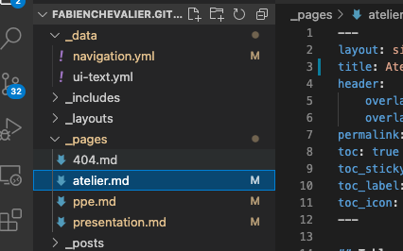

Voici par un exemple ma page « ppe » vu via le navigateur :


Sous Visual Studio, cela ressemble à ceci :
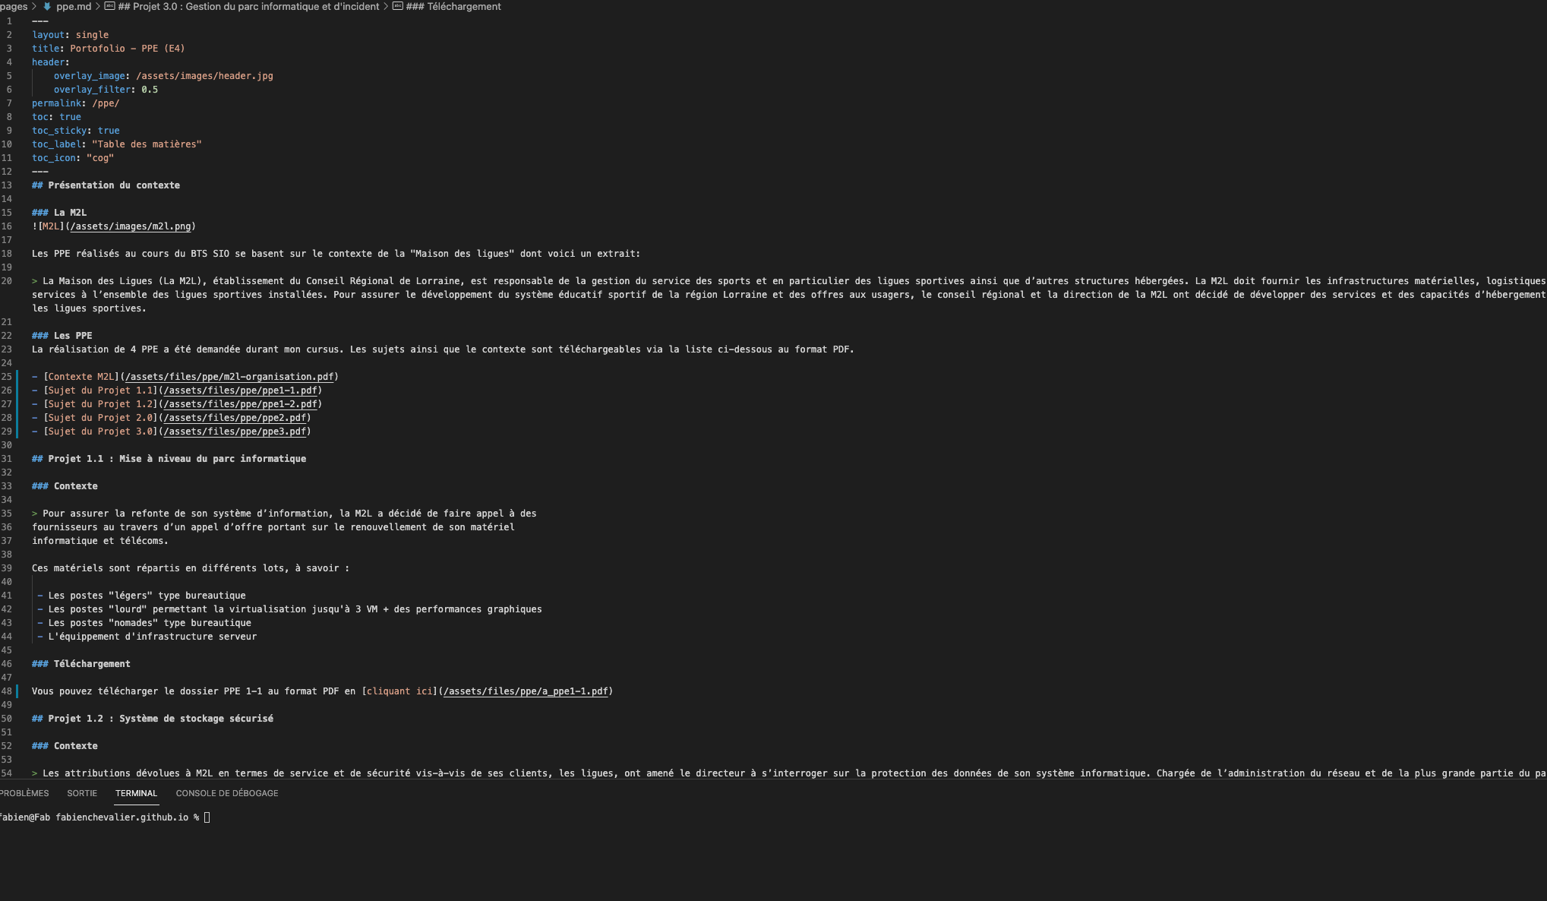

J’ai ensuite rédigé chaque élément en suivant les modifications sur mon second écran grâce à Jekyll avant de valider les changements.

CONCLUSION
La création de site web via GitHub paraît compliquée au premier abord, mais une fois une période d’adaptation passée, elle se révèle extrêmement simple et rapide. La connaissance des languages web tell que CSS/HTML et JavaScript reste cependant nécessaire pour bien comprendre la structure et permettre une personnalisation plus poussée.

